此恨绵绵有绝期 -- DNA技术在全球各地连环杀人案调查中的实践

引语：
冥冥中总有些巧合令人不寒而栗，比如在犯罪史和犯罪心理学研究者们眼里，一些类似案件错综交汇的时间线。

正文：
1986年5月4日，美国加州南部尔湾市一18岁少女被强奸后杀害。身背12条人命和几十起强奸、抢劫的凶手犯下最后一案，自此销声匿迹。加州作为过去淘金者的天堂也称金州，美国女作家米歇尔·麦克纳马拉(Michelle McNamara)便在报道中给凶手贴上金州杀手的标签。
1986年9月15日，韩国华城农村一71岁老妇在回家途中被勒死。谁也未曾想到，这只是5年内9名女性被害的序幕。警方反复调查仍束手无策。
1987年4月，美国西雅图市警方因证据不足，释放了一名涉嫌多起凶杀案的油漆工人。该市郊区的绿河附近，数年来已经发现至少37具妓女或流浪女的尸体。
1988年5月26日，中国甘肃白银市一23岁女性在家中被性侵并杀害。如果没有之后14年间9起骇人听闻的连环杀人案，没有人会把这座偏远的西北工业城市与金州、华城和绿河里的疯狂联系起来。
1988年11月20日，轮回到美国南加州，洛杉矶市格拉梅西公园社区的一名妓女被枪击中头部，后侥幸生存。已犯下至少8起类似命案的凶手因此偃旗息鼓了14年，从而得到沉睡恶魔的绰号。
这些冰冷的日期和数字，浸透无数被害者亲友的彻骨悲痛，多少警察和刑侦专家为之辗转反侧，扼腕叹息。如果人们知道，以上每个凶手都在多个现场留下了毛发、皮屑、体液等物证，恐怕更会大惑不解––为何这些生物检材未能及时发挥作用，以致罪犯屡次作恶却长期逍遥法外？

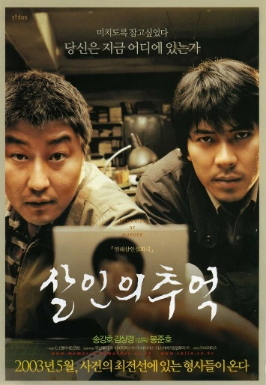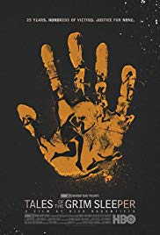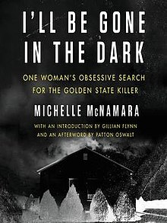
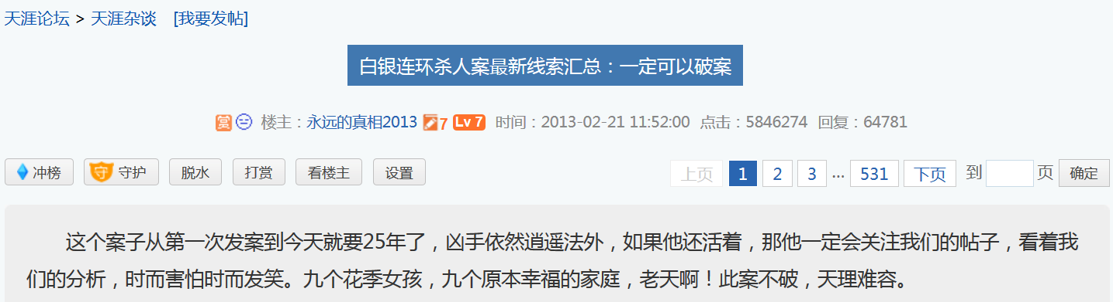
图1。反映上述连环杀人案的影视书籍和网络消息。上：从左至右，以华城案为原形的2003年韩国电影《杀人回忆》；2005年美国电影《绿河杀手》；2014年美国电视纪录片《沉睡恶魔往事》；2018年长期追踪金州杀手的美国作家麦克纳马拉遗著《我将在黑暗中消失》（图片来源：影视海报或书籍封面）。下：2013年起中国互联网天涯论坛上白银连环杀人案的讨论。

对生物检材的鉴定依赖从中分离的遗传物质--脱氧核糖核酸（Deoxyribonucleic Acid，简称DNA）。上世纪50年代，美国分子生物学家詹姆斯·沃森（James D. Watson）和英国生物物理学家弗朗西斯·克里克(Francis H. C. Crick)合作发现的DNA双螺旋结构，如今大概连中学生都耳熟能详。DNA由称为核苷酸的单元组成。核苷酸分为4种，以英文字母A、C、T、G代表。一个典型人体细胞中的DNA可展开为长达2米的微细双螺旋链分子，含有120多亿个核苷酸，好比 120多亿个A、C、T、G组成天书般的线性序列。最前沿的研究已经揭示，如同指纹一样，世界上每个人都有独一无二的DNA序列，甚至在同卵孪生子之间也存在自身变异导致的细微差别。

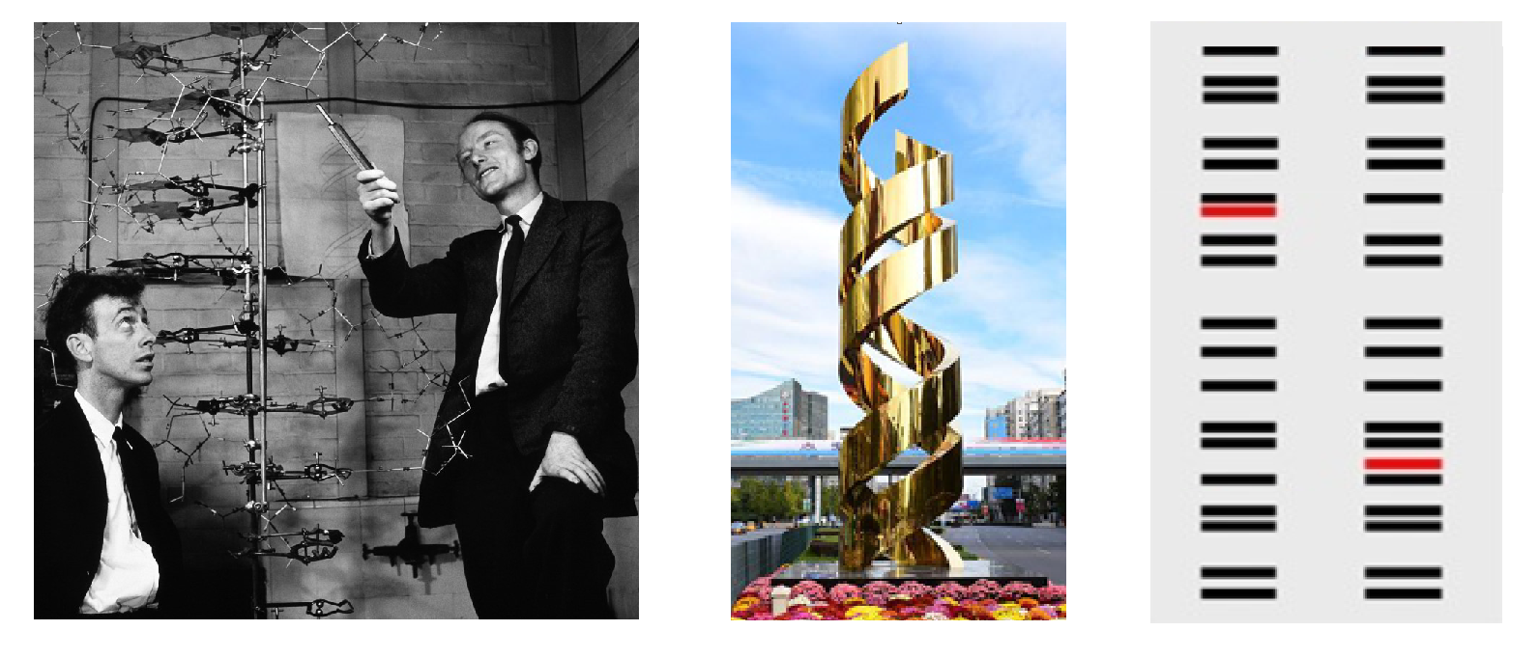
图2。左：沃森和克里克讨论DNA模型（图片来源：A. Barrington Brown）。中：北京中关村大街上的双螺旋雕塑（图片来源：科技快讯 http://www.kjkxun.com/m/view.php?aid=869）。右：代表两个不同DNA样本的条带图谱。（图片来源：维基百科）

在法医学上，对检材样本中的DNA进行全序列测定过于昂贵且繁琐，实际应用中最先发展起来的是限制性酶切片段长度多样性技术（Restriction Fragment Length Polymorphism, RFLP）。各种限制性酶如同剪刀，能在特定序列处切断DNA。酶切产物因片段长度和电荷各异，能在电场中以不同移动速度分离（又称电泳），经显色后形成的各种条带图谱可以区分样品来源。
以RFLP为代表的多种DNA技术在八十年代已经成熟，但由于对样品数量和质量要求较高，在前述案件里经常陷入“无法回答”（Do Not Answer）的尴尬境地。比如在绿河案的现场，技术人员实际只提取到很少量的原始DNA样品，在当时条件下难以实现高灵敏度的定性分析。
即便获得了足够的样品，最后分析的结果必须与已知数据库进行比对。DNA毕竟不是魔法，不可能凭空爆出罪犯的身份来。如果罪犯的DNA记录不在数据库中，警方只能在怀疑人群里搜集新样本进行反向搜索，相比指纹等传统手段更加费时费力。华城警方在韩国法律追诉期内陆续进行了570次DNA鉴定，条件相对落后的白银也采集了大量成年男性的血样，结果与同时进行的几十万枚指纹匹配和百万人次的军警搜查一样一无所获。而在极度重视隐私和个人权利的美国，这种大海捞针的手段甚至根本提不上台面。
面对茫茫人海，警方一筹莫展之苦闷可想而知。好在人海中有些闪光的头脑，不断推动着生物和信息科学的不断进步，为解决这些陈年旧案带来了转机。
1993年，美国生物化学家凯瑞·穆利斯（Kary B. Mullis）因发明多聚酶连锁反应（Polymerase Chain Reaction，PCR）获得诺贝尔化学奖。PCR实现了DNA类似“太极生两仪，两仪生四象，四象生八卦”的指数快速扩增，从而使检测灵敏度的难题迎刃而解。

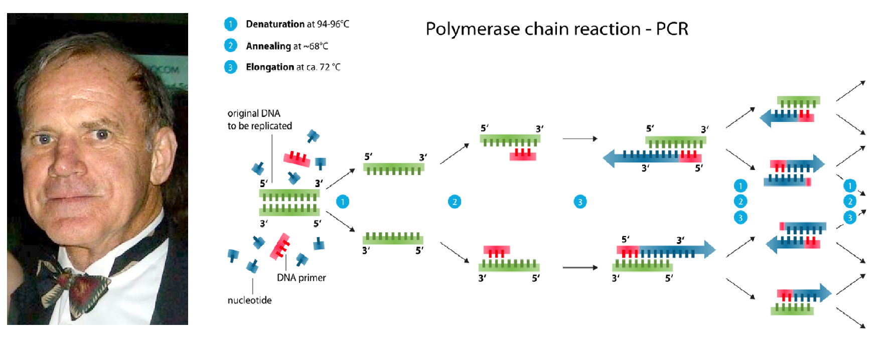
图3。左：美国生物化学家凯瑞·穆利斯。右：PCR技术示意图。（图片来源：维基百科）

DNA分析由此迎来了划时代的发展，尤其是测量短串重复（Short Tandem Repeat，STR）片段长度技术的出现。如果把人类DNA序列比作记载众神口述的天书，有些神仙显然是口吃得不轻。短串重复就是象ACACAC……AC或者GATAGATAGATA……GATA这样几十至上百核苷酸的位点，经PCR扩增后，可通过与RFLP类似的电泳方法确定片段长度。除去同卵孪生之外，任意两人的多个STR位点长度全相同的几率极小，且相似程度取决于两人的亲缘关系。PCR和STR技术的结合使极微量DNA样品的鉴定成为可能。

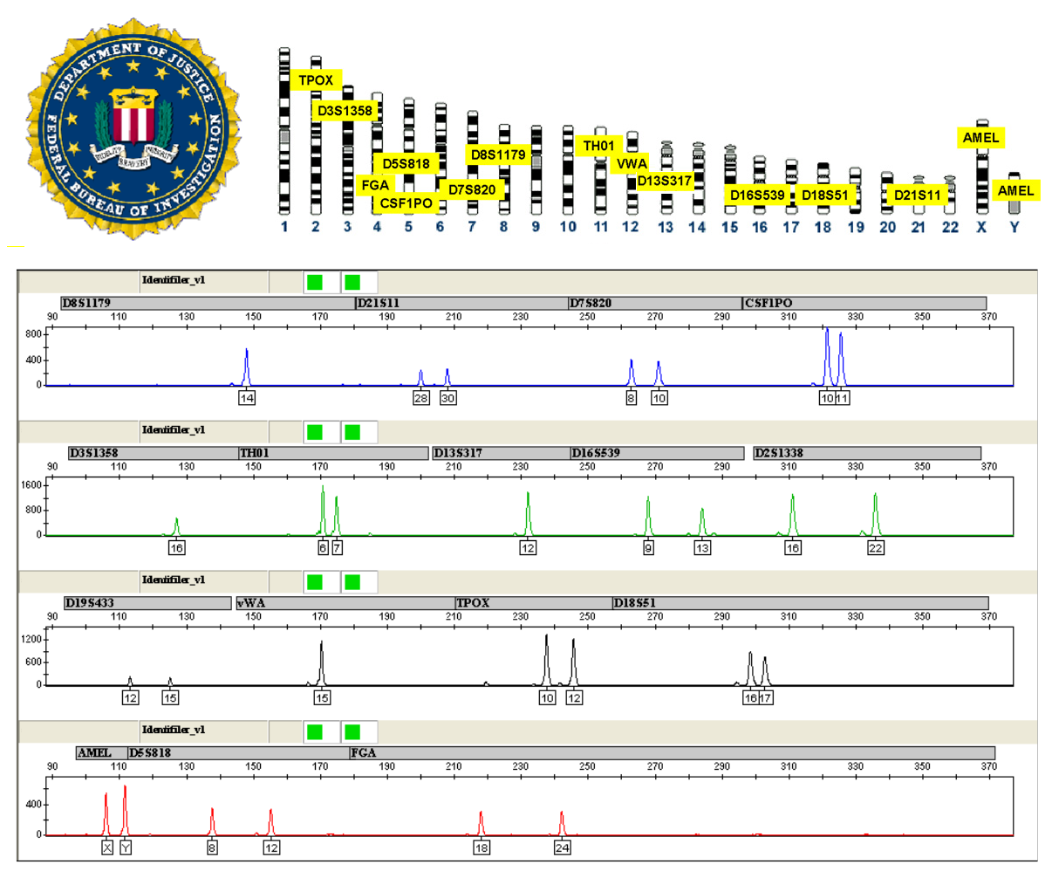
图4。上：美国联邦调查局推荐使用的STR位点（Combined DNA Index System，CODIS)。下：一个典型的STR分析图谱。（图片来源：维基百科）

2001年，西雅图警方重启绿河系列女尸案的调查，那名被怀疑的油漆工当年的一份唾液样本被翻了出来。经过最新的PCR扩增处理和STR分析，警方赫然发现该样本与多个从犯罪现场提取的体液完全匹配。曾经通过了两次测谎的绿河杀手，终于在11月30日栽进了DNA织成的罗网之中。
然而在大洋彼岸的华城，头两起案件刚刚超过韩国法律规定的15年追诉期。现在看来，韩国警方并没有很快从美国同行那里学到什么。
依旧人心惶惶的白银，在2002年2月5日一家宾馆的客房里等来了最后一名受害者。同年3月19日，不知是被绿河杀手落网还是白银的最新一案“唤醒”，洛杉矶的沉睡恶魔再开杀戒，遇害少女年仅15岁。
罪犯的疯狂和公众的愤怒还在持续，所幸科技的发展也没有停下脚步。DNA分析从纯物理电泳测量长度逐渐过渡到化学过程结合毛细管电泳测定DNA序列（简称测序）的时代。基于DNA双链结合特性和荧光照相的微阵列(Microarray)技术与基因芯片也如火如荼地发展起来。单核苷酸多样性（Single Nucleotide Polymorphism，SNP）等概念进入刑侦专家的视野。如果把粗犷的RFLP看作比较两部DNA天书里各篇文章的页数，STR就是特定“口吃”段落的长短，SNP则相当于具体比较有哪些重要字不同，分析精度和广度都算得上鸟枪换炮了。

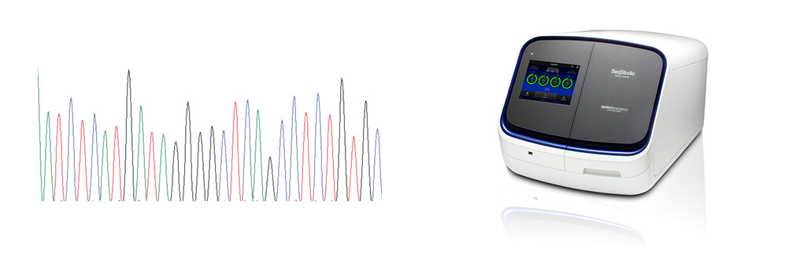
图5。毛细管电泳测序的典型图谱和仪器。（图片来源：赛默飞公司网页）

既然DNA是遗传物质，如果比对序列信息足够准确充分，即使没找到罪犯本人，也有可能筛选出罪犯的亲属，甚至推断具体的血缘关系。特别是男性特有的Y染色体所含DNA的序列，与父系社会的家族姓氏有重要关联。同一家族中的近亲之间，可通过快速突变的SNP位点进一步加以识别。
打个比方，世界上没有两片相同的树叶（两个人的全DNA序列），硬要从森林里找到某片特定的树叶当然希望渺茫，但如果能够确定是哪一棵树（家族树），成功的可能就现实多了。运气好的话，DNA家谱分析的深度甚至可追踪到具体树枝或推导分杈的形状。

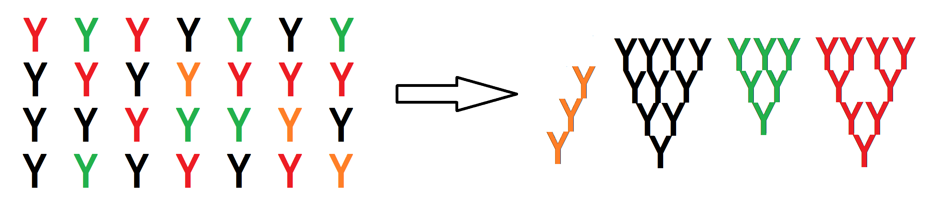
图6：基于Y染色体的树状家族性分析示意。

2004年，加州全民公决通过69号提案（Proposition 69），开始对重案罪犯和特定嫌疑人强制进行DNA采集。六年以后，警方发现一名因非法持有武器和毒品入狱的罪犯的Y染色体DNA与沉睡恶魔系列案件现场样品匹配，但他只有31岁，不可能是当年的罪魁祸首。警方的怀疑自然转移到了他父亲身上。此人曾入狱十多次，却侥幸从未进入过DNA采集的范围。一名便衣警员装作饭店服务员，搜集到他用过的餐具和吃剩的比萨饼，并提取到足够的DNA。比对结果最终确认，此人正是沉睡恶魔。有道是天日昭昭，该系列案件的唯一幸存者恩坚强地挺过22年的恶梦，终于等到2010年7月7日真凶落网这一天。
或许是受此启发，在中国知名网络论坛天涯，一位长期关注白银案件的有心人在2011年7月发出一则极富预见性的帖子。正巧这一年，白银市公安局DNA实验室正式挂牌，并开始探索Y染色体分析技术。

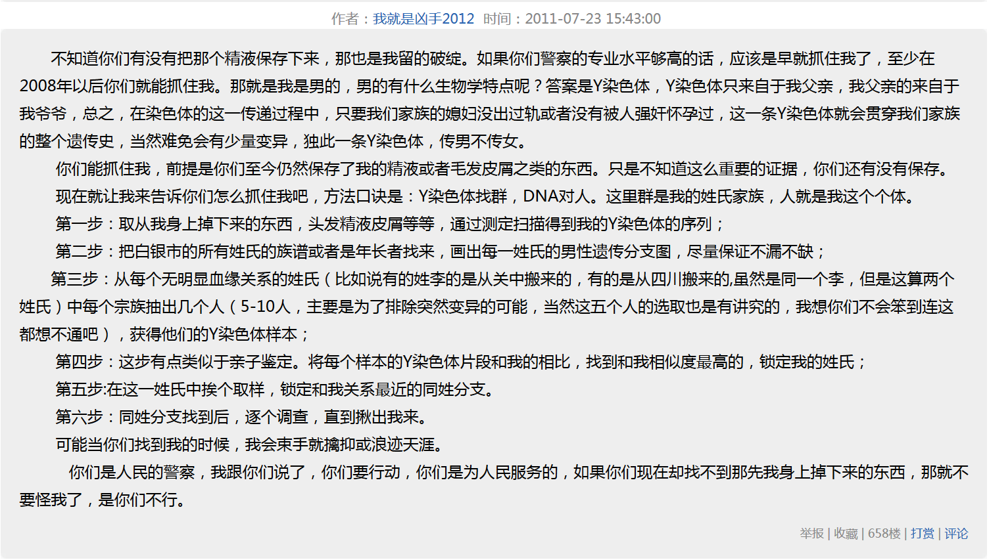图7。天涯部落中关于白银案的一则回帖。

然而白银和金州、华城一样，丰满的理想和骨感的现实之间依然长路漫漫。对于当时的检验成本而言，网帖中的思路还是过于超前了些，警方的采样努力仍局限于本地的违法犯罪群体。
好在功夫不负有心人。2016年8月，沉睡恶魔被洛杉矶高等法院判处死刑的两周以后，在遥远的中国，一名行贿罪嫌疑人的Y染色体DNA被发现与白银案样本的全部27个位点吻合。专案组连夜搜集检测其家族里17位男性亲属的样本，迅速确定了罪犯在家谱中的分支。在户籍信息高度透明的时代，剩下的排查已经没什么悬念。仅仅两天过后，2016年8月26日，白银凶犯落入法网，28年的追捕划上了句号。
这个时候，新一代测序技术（Next-generation Sequencing, NGS）早已登堂入室。随着测序成本不断下降和计算机软硬件的飞速更新，不但DNA数据库的规模呈爆炸式增长，搜索算法也迎来了革命性的进步。法医界的目光从人类Y染色体扩展到全部染色体DNA序列，即全基因组测序。大规模DNA家谱分析由此水到渠成。以前“部分符合”的尴尬结论，如今则意味着柳暗花明的机会。

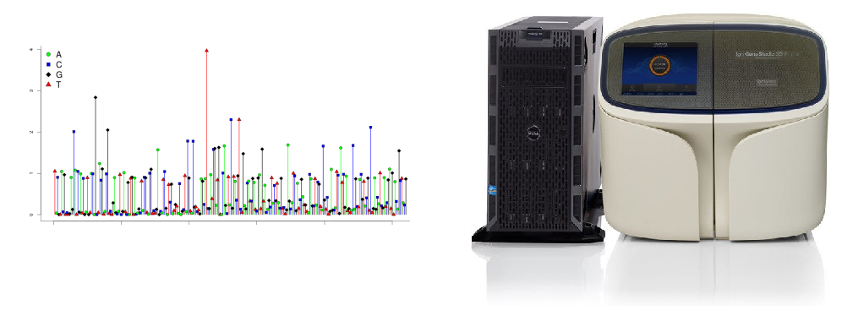
图8。一种新一代测序的图谱和仪器。（图片来源：赛默飞公司网页）

白银案告破的四个月前，首创金州杀手一称的麦克纳马拉意外离世，但她的遗著《我将在黑暗中消失》在美国社会引起了巨大的反响，也让警方心有戚戚。主持调查的警官保罗·霍尔斯（ Paul Holes）发现了一份加州文图拉县法医克劳斯·斯佩思（Claus P. Speth）精心封存的案件DNA样本，特邀著名遗传家谱学家芭芭拉·雷-文特（Barbara Rae-Venter）合作重启调查。
这一次，他们选择搜索的是GEDmatch.com网站庞大的公开数据库。该站汇集了将近100万人提交的各种DNA数据以进行互助式家谱分析。金州杀手的DNA返回了9份部分匹配的样本。警方获得样本身份信息后，通过进一步志愿测试，竟然找到了凶手的一名远房表姐妹，显然这是单靠以往的父系Y染色体分析无法达成的。凶手家族谱系大致确立之后，罗网已然张开，再结合年龄、血型、蓝眼珠等信息，嫌疑人身份被迅速锁定。警方在监视其居住地的生活垃圾中和车门把手上都发现了与金州杀手完全匹配的DNA，遂于2018年4月24日执行逮捕。试图消失在黑暗中的已73岁的凶手最终现身在阳光下。
深度DNA家谱分析由此在法医学上一发不可收拾。仅在美国，金州杀手被捕后一年之内，雷-文特等人就如法炮制陆续破获了50多起陈年旧案。其中引人注目的一宗是38年前科罗拉多州18岁少女被害案，可惜凶手已经因病死去，留下的五味杂陈不言而喻。
更加遗憾的是此时的华城，全部案件的追诉期已经过去十多年。
在本文写作前一个月，2019年9月19日，韩国警方发布消息称，DNA证据确认了华城连环杀人案的凶手，已在1994因另一宗强奸杀人案被判处无期徒刑。随调查进展一点点公之于众，专业人士了解到该案侦破的技术细节，其实与18年前破获绿河案的手段无甚区别。之所以悬宕许久，与其追究客观原因，不如直截了当地承认，思想的局限和麻木，常比技术上的落后更让人绝望。但DNA技术至少保障了高压之下的韩国警方没有造出冤假错案。况且，33年的穷追不舍断绝了凶手获得假释的可能，也算不幸中的万幸。
正义也许会迟到，但终究不会缺席。纵观几起变态连环案件的破获时间，最早的是已知嫌疑人的绿河杀手，其次是直系亲属涉案的沉睡恶魔，再次是涉及父系远亲的白银案，最后从母系远亲锁定金州杀手。步步递增的难度犹如DNA技术的脚印，在日新月异的发展中实现对“拒绝作恶”（Do No Atrocity）的崭新诠释。

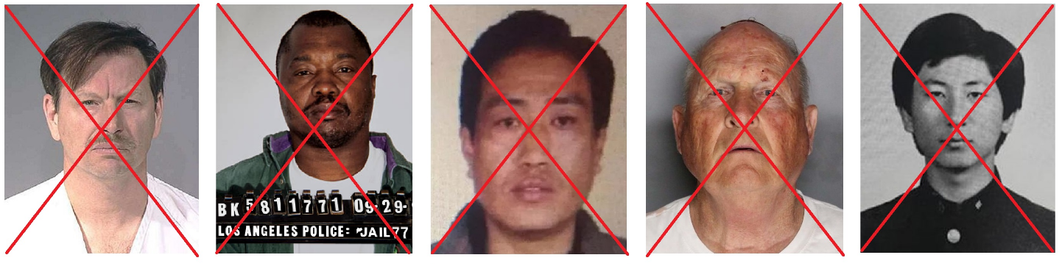
图9。再见，这些不配提及姓名的人渣们。（图片来源：维基百科）

天罗地网谁织就，此恨绵绵有绝期。愿生者坚强，逝者安息。

2019年10月28日
作者：傅毓涛 FREETALK98@HOTMAIL.COM
签名：领海之涛
利益声明：图5，图8系作者供职公司的产品。

参考资料：
- 《绿河杀手案时间线》，西雅图时报2011年2月18日刊（https://www.seattletimes.com/seattle-news/timeline-of-the-green-river-killer-case/）
- 《洛杉矶沉睡恶魔嫌犯的40年被捕记录》，美联社2010年7月10日报道（https://www.deseret.com/2010/7/10/20127067/la-grim-sleeper-suspect-had-4-decade-arrest-record#los-angeles-police-investigators-collect-evidence-in-bags-during-a-search-at-the-home-of-suspect-lonnie-david-franklin-jr-on-friday-july-9-2010-in-los-angeles）
- 《[实案推理]白银市系列强奸杀人案(转载)》,天涯部落帖子第7页( http://groups.tianya.cn/post-183558-587ebf1cfc52d517e5c5520a605ee126-7.shtml)
- 《甘肃白银连环杀人案嫌犯18日受审 被控四宗罪》,央视新闻2017年7月17日(http://news.jcrb.com/jxsw/201707/t20170717_1776887.html)
- 《杀12人强奸50人,40年寻不到的金州杀手这样被抓了》,中国新闻周刊(http://dailynews.sina.com/gb/international/sinacn/2019-01-02/doc-iwxtktaw3547719.shtml)
- 《金州杀手被捕一周年,家谱学专家继续破案》, Matthias Gafni,旧金山纪事报2019年4月19日(https://www.sfchronicle.com/bayarea/article/A-year-after-Golden-State-Killer-arrest-13779124.php)
- 各案的维基百科条目(http://www.wikipedia.org)

